LAPORAN KASUS
Penatalaksanaan Acute Low-tone Sensorineural Hearing Loss
Jenny Tri Yuspita Sari, Jacky Munilson, Rossy Rosalinda
Bagian THT-KL Fakultas Kedokteran Universitas Andalas
Korespondensi: Jenny Tri Yuspita Sari; Email: jenny.yuspitasari@gmail.com; HP: 081363457627

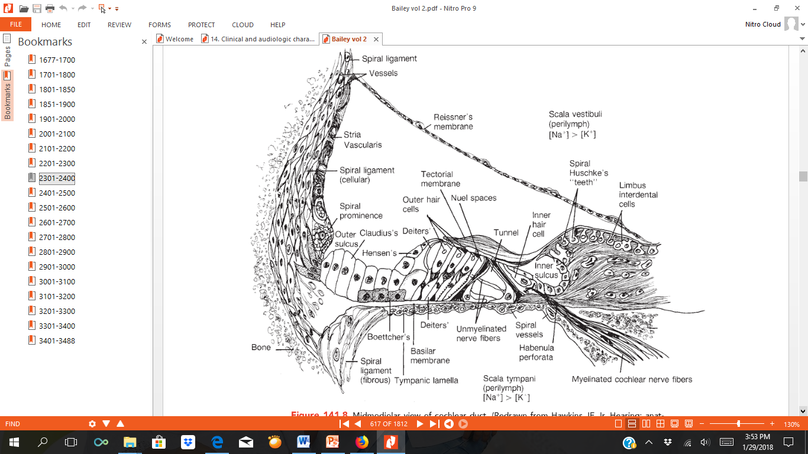
Gambar 1. Anatomi koklea

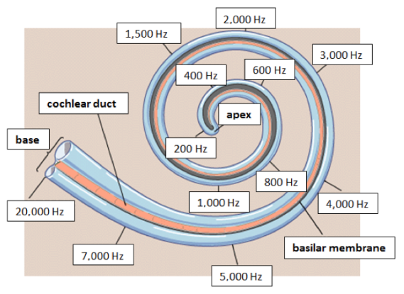

Gambar 2. Tonotopik koklea
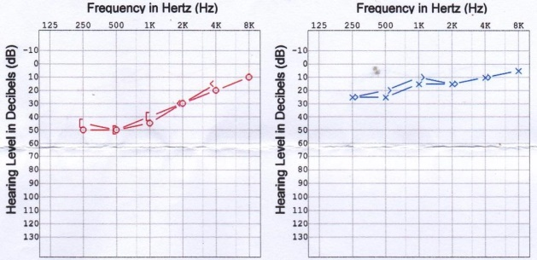
Gambar 3. Audiogram awal

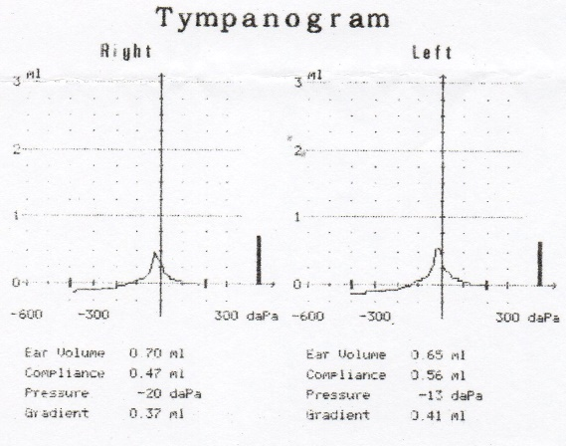
Gambar 4. Timpanogram

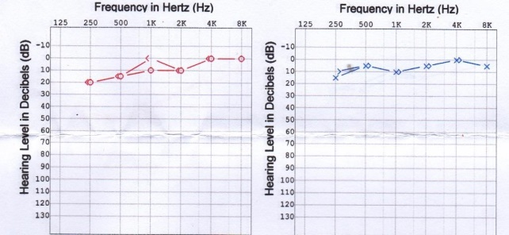
Gambar 5. Audiogram minggu pertama

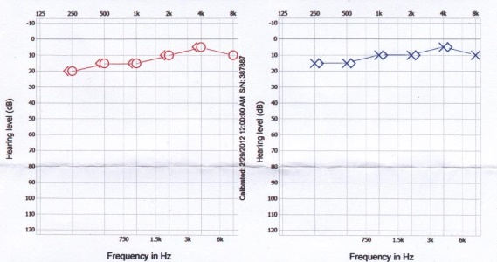

Gambar 6. Audiometri bulan pertama

Gambar 7. Audiometri bulan kedua

Tabel 1. Pemeriksaan penala
